# 如何构建公司自己的性能监控解决方案

## 什么是APM？

APM全称*Application Performance Management(应用性有管理),APM致力于监控和管理应用软件性能和可用性。通过监测和诊断复杂应用程序的性能问题，来保证软件应用程序的良好运行*

1. **APM解决什么问题**
2. 应用性能监测。
3. 应用性能故障定位。
4. 系统性能优化等多个方面。
5. **商用APM发展历史**

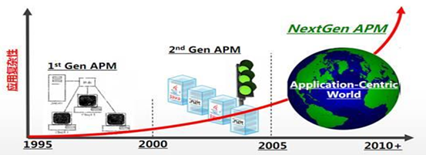

商用APM发展的三个阶段

|  |  |
| --- | --- |
| 阶段 | 内容 |
| 第一阶段 | 以网络为中心，网速即应用速度，APM 主要指基础组件的性能监控 |
| 第二阶段 | 以 IT 部件/组件为中心，监控围绕着部件/组件健康状态，基础设施可用性，伴随 IT 基础架构组件发布 |
| 第三阶段 | 以 IT 应用核心和业务交易为中心，IT 架构高度复杂性，专注 IT 应用，面向用户，提供应用生命周期管理 |

目前APM市场的主力是云智慧、听云和OneAPM三家，Dynatrace、AppDynamics等国外品在外企中应用较多，而博睿、高升、性能魔方等新晋玩家由于产品、技术实力不强，在市场中的声音并不大。

据Gartner 统计，2014 年APM市场的增幅为15.8%，是 IT 运营管理市场中增速最高的。就市场规模而言，2014 年 APM 的市场规模高达26 亿美元；而到 2020 年，60% 的 APM 买家属于非 IT 运营组织，而目前他们的市场份额不到 35%。

1. **各公司性能解决方案**
   1. **google** :dapper
   2. **twitter:** zipkin （开源）
   3. **淘宝：**鹰眼
   4. **京东：**hydra （开源）
   5. **大众点评：**CAT （开源）
   6. **小米：**open-falcon （开源）
   7. **你们的公司：**性能监控解决方案？

## 公司怎样选择适合的性能解决方案

**当前企业当中系统监控的有哪些需求与目标？**

1. WEB地址响应性能监控与统计
2. 服务响应性能监控与统计
3. API接口响应性能监控与统计
4. RPC服务响应性能监控与统计
5. SQL响应性能监控与统计
6. 系统异常监控与统计。
7. 系统CPU、内存、硬盘监测
8. 组件节点监控（Mysql、Redis、MQ）

**实现一个性能监控系统需要解决什么问题？**

1. 监控数据的采集;
2. 数据的传输
3. 历史数据存储
4. 监控报警通知
5. 图表展示

**解决方案对比**

|  |  |  |  |
| --- | --- | --- | --- |
| **解决方案** | 优势 | 劣势 | 适应场景 |
| ELK | 1. 文档资料齐全，社区活跃 2. 关键字搜索强大 3. 不需要二次开发 4. Kibana统计功能强大 | 1. 不支持监控报警 2. 服务节点状态无法获取 3. 无法统计应用内部组件性能 4. Kibana没有汉化，需学习成本 | 日志集中归档  异常查询 |
| open-falcon | 1. 文档资料齐全 2. 很多大型公司使用（美团、金山云、京东金融、赶集） 3. 基础组件监控功能完善 | 1. 功能局限性较大，监控应用内部性能比较麻烦 2. 无法查询异常日志 3. 不支持搜索 | 运维人员的宝贝，针对性监控Mysql、Redis、MQ、Solr、及硬件监控 |
| CAT  （开源） | 1. 支持监控程序内部 2. 支持分布示调用链监控 | 1. 文档较少 2. 通用性不强 3. 接入成本较高，需要在程序内部引入Agent 4. 搜索功能不强 | 分布式服务调用链追踪  微服务治理，异常排错 |
| Pinpoint  （开源） | 1. 字节码插桩，侵入性低 2. 可监控应用内部 | 1. 文档较少 2. 相对使用的公司少 3. 源码改造学习成本大 |  |

方案的至命缺陷：无法针对性的监控应用内部

可选的解决方案：

建议的解决方案：自定义字节插桩采集器 +监控中心+ElasticSearch+Kibana

## 自定义插桩采集器的优势

**1、弥补监控应用内部数据不精准的问题？**

通过字节码插桩，对应用系统内部进行精准埋点，比如：可深入到异常源头进行采集避免因为代码多次捕捉转换之后无法定位原本异常信息。与Pinpoint不同的是可针对公司应用系统进行开发，相对风险和成本更低。

**2、对应用系统内部不造成侵入，实施推广成本低？**

使用javaagent 在不改变应用内部一行代码一行配置的情况下推进监控系统的实施。尤其是对一些老旧的系统非常适合

**3、可以良好的与开源监控系统进行结合？**

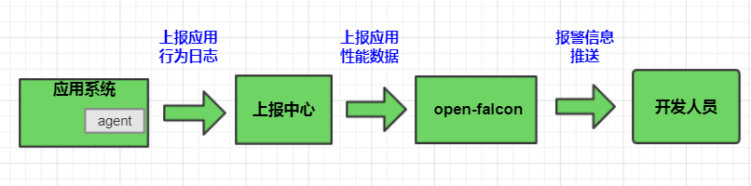

## APM系统架构介绍

* 1. 系统总体架构说明？

**当前架构图**

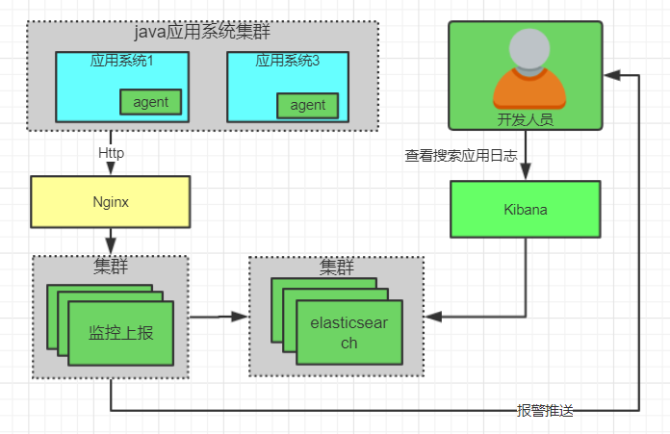

**当前架构的优缺点**

|  |  |
| --- | --- |
| **优点** | **缺陷** |
| 可无缝监控应用内部行为日志  查询统计方便  推进成本低 | mySql 、Redis 、JMX、硬件等应用外围环境监控薄弱 |

**架构扩展**

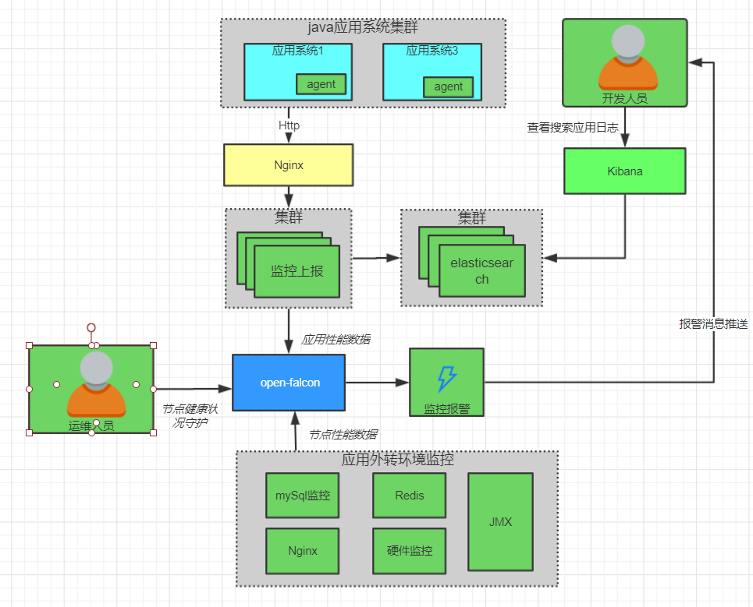

**开发技术说明**

Javaagent:

Javasssist:

**Agent 设计模型式绍及源码展示**

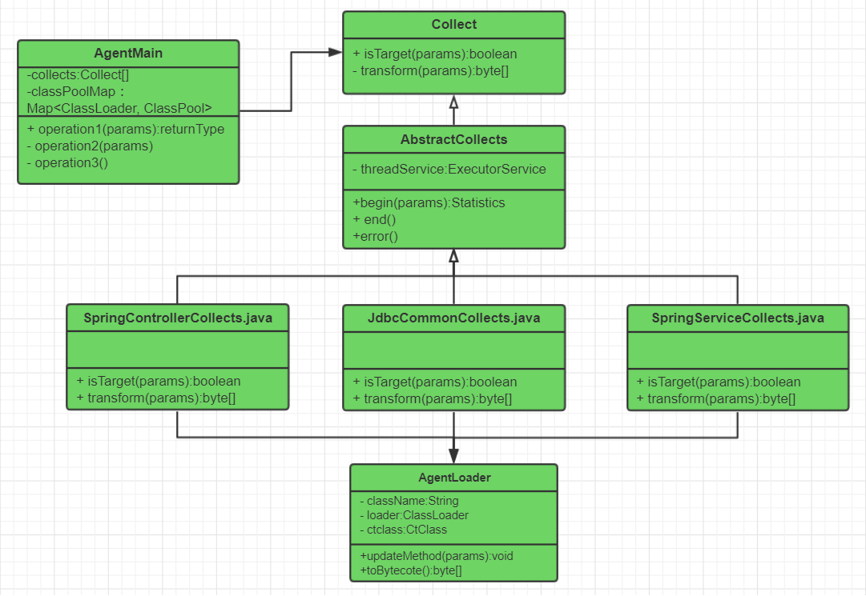

## 总结回顾

* 1. 回顾今日课程内容
  2. 下节课预告
  3. 课后作业